

Notions de base de Workday
Employés

Accès à Workday
- Pour accéder à Workday, cliquez sur le lien Workday On vous invitera à vous connecter en utilisant vos identifiants de connexion unique (SSO) Medline.
Termes courants dans Workday
Voici quelques-uns des termes courants que vous rencontrerez en commençant à utiliser Workday.
- Les actions sont indiquées par une icône des points de suspension avec trois points (), ou un bouton Actions (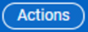). L'icône des points de suspension apparaît lorsque vous survolez un objet surligné en bleu pour indiquer un hyperlien, comme un nom ou un titre de poste. L'icône des points de suspension et le bouton Action offrent tous deux des raccourcis de navigation vers les activités que vous pouvez compléter sans avoir à retourner à votre page d'accueil Workday.
- Le champ de recherche fonctionne comme votre moteur de recherche préféré.
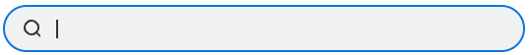
- Un champ obligatoire – indiqué par un astérisque rouge (*) – indique un champ Workday qui ne peut pas être sauté ou exclu lors de la saisie des données.
- Les applications sont les icônes qui apparaissent sur la page d'accueil de votre Workday. Chaque application offre une porte d'entrée vers un domaine différent de Workday, comme Talent et Performance ou Informations personnelles. Les applications sont parfois appelées Worklets.

- Les erreurs et alertes vous aident à suivre les processus de Workday en apparaissant à l'écran lorsque l'information requise manque. Selon le type de contenu manquant, vous pourriez ou non pouvoir continuer le processus tant que vous n'avez pas réglé le problème. 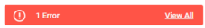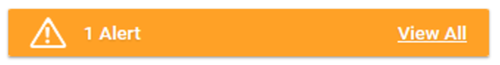

Aperçu de la navigation Workday

Fonction de recherche

Vous pouvez utiliser le champ de recherche pour trouver de l'information dans Workday.
- Localisez le champ de recherche en haut de votre écran.



- Tapez le sujet que vous cherchez dans le champ de recherche. Au fur et à mesure que vous écrivez, Workday filtre votre demande et propose plusieurs des résultats de recherche les plus courants dans un menu déroulant.

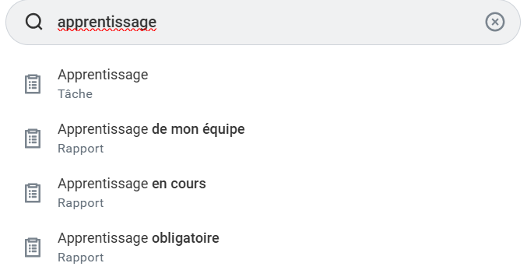
Veuillez noter que vous n'aurez pas besoin de taper tout le mot ou la phrase, mais vous devrez quand même épeler correctement vos entrées.

- Sélectionnez un des résultats dans le menu déroulant, ou appuyez sur Entrée sur votre clavier pour afficher les résultats de recherche dans une fenêtre séparée. Vous pouvez utiliser la liste Catégories dans le menu de gauche pour cibler votre recherche. Notez que l'information que vous voyez dans Workday est basée sur votre rôle et des données utiles et pertinentes pour vous.

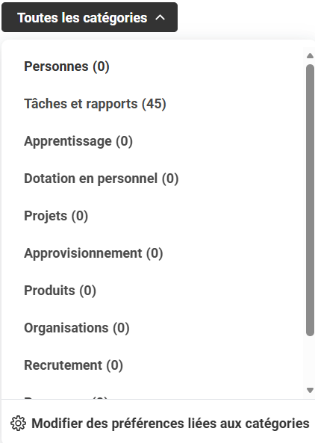
Veuillez noter qu'il existe plusieurs façons de trouver la même information sur Workday, selon vos préférences. Vous pouvez utiliser Applications, votre profil Workday, l'icône Actions ou le champ Recherche.

N'oubliez pas, si vous vous perdez à tout moment, vous pouvez toujours revenir à votre page d'accueil Workday depuis n'importe quelle page en cliquant sur le logo Workday dans le coin supérieur gauche de votre écran.

Applications

Une application est un rapport compact affiché sous forme de « tuile » sur une page Workday, offrant un accès facile aux tâches et informations que vous utilisez régulièrement. Vous pouvez penser à une application comme les icônes sur votre ordinateur, tablette ou téléphone intelligent que vous utilisez pour charger un programme ou une application.

- Lorsque vous vous connectez à Workday, vous serez automatiquement dirigé vers votre page d'accueil Workday. Le menu à gauche de la page d'accueil affichera vos candidatures. Vous pouvez choisir de personnaliser votre page d'accueil pour afficher les applications que vous souhaitez – un peu comme vous le feriez sur votre téléphone.

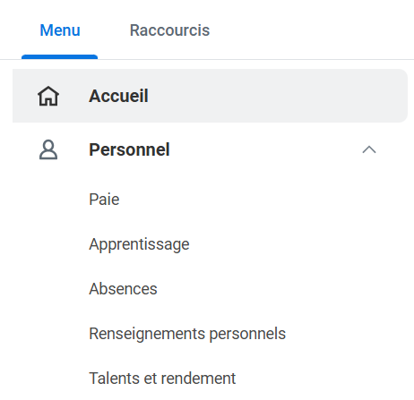

Gérer votre Boîte de réception Mes tâches

Votre boîte de réception Mes tâches comprend les tâches, les dates d'échéance et d'autres éléments qui vous sont envoyés dans le cadre d'un processus d'affaires. Les actions peuvent être réalisées depuis votre boîte de réception Mes tâches, tandis que les notifications sont purement informatives.

- Une fois connecté à Workday, vous serez dirigé vers la page d'accueil. Vous pouvez accéder à votre boîte de réception Mes tâches en cliquant sur Aller à Mes tâches à gauche de l'écran, ou en cliquant sur l'icône Boîte de réception Mes tâches en haut à droite de l'écran.



- Votre boîte de réception Mes tâches est composée d'une section Actions et d'une section Archive. Chaque élément dans votre boîte de réception d'actions est une tâche que vous devez accomplir pour compléter un processus d'affaires. Pensez-y comme une « liste de choses à faire » Workday. Une fois une tâche complétée depuis votre boîte de réception Actions, celle-ci sera déplacée dans la boîte de réception d'archive pour vos dossiers.

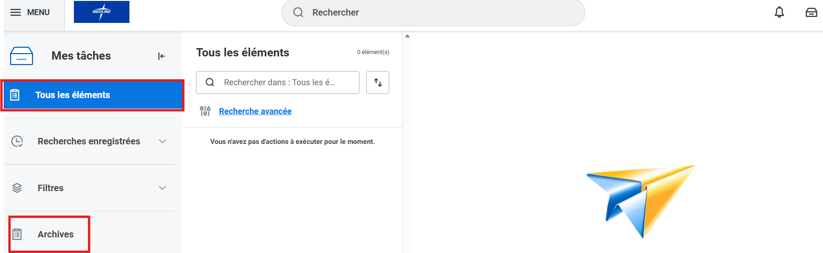

- Pour voir et compléter une tâche, cliquez sur la tâche à gauche de votre boîte de réception Mes tâches. La tâche s'ouvrira sur le côté droit de l'écran. Cliquez sur l'icône d'agrandissement () en haut de la page pour faciliter la visualisation. Dans l'exemple ci-dessous, vous devrez taper vos commentaires directement dans les champs invités pour compléter la tâche.

- Une fois une tâche complétée depuis votre boîte de réception Actions, celle-ci sera déplacée dans la boîte de réception d'archive pour vos dossiers. Pour voir vos tâches archivées, cliquez sur l'onglet Archives.

- Pour voir une tâche archivée, cliquez sur la tâche à gauche de l'écran. Il s'ouvre sur le côté droit de l'écran. Encore une fois, vous pouvez cliquer sur les flèches () pour agrandir l'écran. Vous pouvez aussi voir l'état général de divers processus, par exemple s'ils sont Réussi, en cours ou Annulés.

- Vous pouvez aussi voir les détails de la demande et l'historique du processus dans l' onglet Processus. Cette fonction peut être utile pour les demandes en cours.

Gérer vos notifications de Workday

Comme mentionné plus haut, les actions peuvent être effectuées à partir de votre boîte de réception Mes tâches, tandis que les notifications sont purement informatives. Workday Notifications vous tiendront informés de l'état d'un processus d'affaires.

- Depuis votre page d'accueil Workday, localisez et cliquez sur l'icône en forme de cloche Notifications dans le coin supérieur droit de l'écran.



- Vous serez dirigé vers la page des notifications. À partir de là, vous pouvez voir vos notifications sur le côté gauche de l'écran. Cliquez sur la notification pour l'ouvrir sur le côté droit de l'écran.

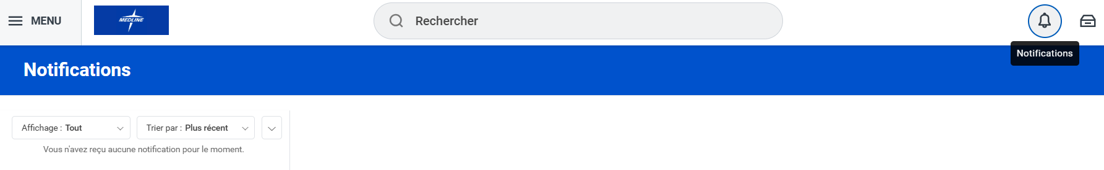

Consulter votre organigramme
- Cliquez sur l'icône Avatar () dans le coin supérieur droit, puis cliquez sur Afficher le profil.

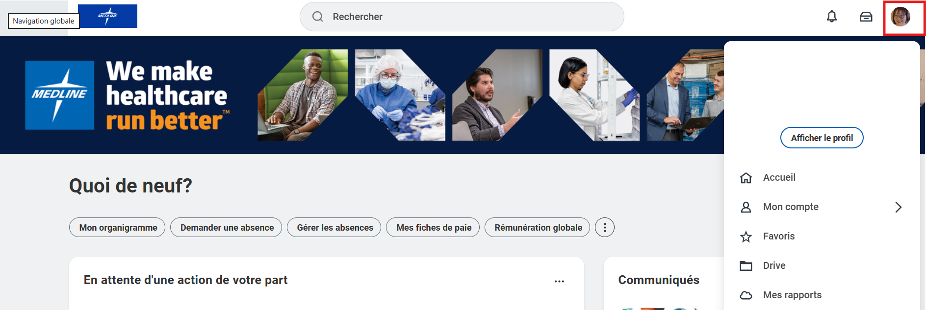

- Depuis votre page de profil, vous pouvez accéder à un organigramme interactif en cliquant sur l' icône d'équipe en haut de la barre latérale bleue.

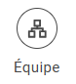

- Une fois sélectionné, l' organigramme vous présentera un aperçu hiérarchique, incluant vos subordonnés directs (le cas échéant), vos collègues pairs et votre gestionnaire superviseur.

Veuillez noter que vous pouvez faire défiler vers le haut et le bas pour voir la structure complète des rapports. Les gestionnaires ont un cercle bleu indiquant le nombre de subalternes directs dans leur équipe.

